Vorname / Nachname: —----------------------------------------------------------------------------------------------------

Straße / PLZ / Ort: —----------------------------------------------------------------------------------------------------

Regionalverband Nordschwarzwald
Westliche-Karl-Friedrich-Straße 29-31
75172 Pforzheim

Stellungnahme im Rahmen des Beteiligungsverfahrens /Teilregionalplan Windkraft des Regionalverbandes Nordschwarzwald zu den Vorranggebieten WE8 und WE14

Begründung: Lärm

Sehr geehrte Damen und Herren,

im Rahmen des öffentlichen Beteiligungsverfahrens erhebe ich Einwände gegen die Planung der oben genannten Vorranggebiete.

Die geplanten Windindustrieanlagen sind eine starke Quelle von Lärmimmissionen. Der Lärm wird
zu einer erheblichen Mehrbelastung und zu unzumutbaren Beeinträchtigungen von Mensch und Tier führen. Häufige Beschwerden wegen Schallimmissionen aus der Bevölkerung bei Bestandsanlagen zeigen in der Praxis, dass die Regelungen zum Lärmschutz der Bevölkerung insbesondere auch bei tieffrequentem Schall und Infraschall von WKA, nicht ausreichen.

Es gibt schon jetzt viele Beschwerden von Anwohnern. Eine aktuelle Studie an 2 Windparks stellte fest, dass bei ca. 5 % der untersuchten Anwohner eine starke Beeinträchtigung besteht, die nicht durch den so genannten „Nocebo-Effekt erklärt werden kann (TremAC-Studie, Bundesministerium für Wirtschaft und Energie, (2020).

Somit ist in Bezug auf Schallemissionen/-immissionen mit (gesundheits-)schädlichen Umwelteinwirkungen zu rechnen, weil die Sicherheitsabstände zu Wohnbebauung bei den heutigen Anlagen mehrere Kilometer betragen müssten. Ein Vorsorgeabstand von 750 m ist bei derartigen Bauvorhaben und dem hohen Risiko gesundheitsschädlicher Immissionen, vor denen sich Menschen nicht schützen können, viel zu niedrig.

Der Lärm wird in den umliegenden Gebieten zu Beeinträchtigungen führen, ganz stark sogar in Birkenfeld (insbesondere Wohngebiete Gründle und unterhalb des Waldfriedhofs).
Laut Herstellerangaben z.B. von Nordex liegen die Schallemissionswerte bei 104,9 dB(A).
https://www.nordex-online.com/de/product/n131-3600/
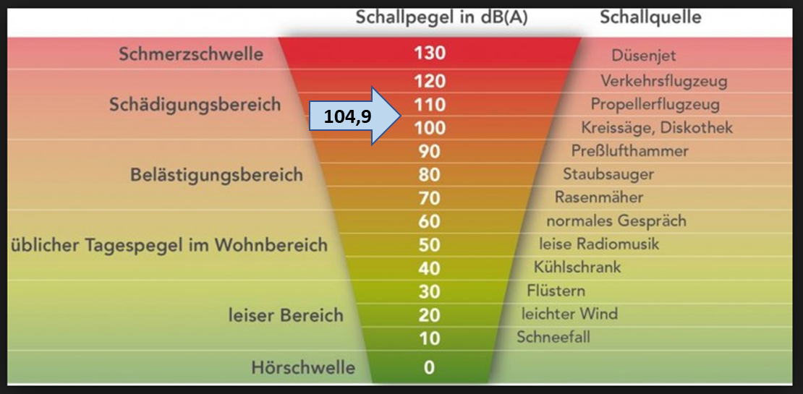

Anlagen von anderen Herstellern sind im Betrieb teilweise noch schlechter (z.B. Anlagentypen von General Electrics).
D.h. der Lärmpegel kann im Bereich zwischen einer Disco und einem Propellerflugzeug liegen.
Und das mitten in der Nacht!
Es ergibt sich eine massive Nachtruhestörung für alle Anwohner rund um das Gebiet – abhängig von der Windrichtung und damit eine enorme gesundheitliche Gefährdung.
Der Planentwurf wird zurückgewiesen, da er den Stand der Wissenschaft und den Stand der Technik hinsichtlich des Lärmes von Windindustrieanlagen und dessen Auswirkung auf den Menschen nicht ausreichend berücksichtigt.
Die Vorranggebiete werden abgelehnt aufgrund der gesundheitsschädlichen Wirkung von Schall
Das derzeit angewandte Verfahren im Immissionsschutz stellt eine ungenügende Interpretation des Vorsorgeprinzips dar und wird dem Schutz der Bevölkerung vor gesundheitlichen Beeinträchtigungen bei tieffrequentem Schall und Infraschall nicht gerecht. In vielen Fällen ist die Schallbelastung der Bevölkerung höher, als prognostisch oder bei einer Abnahmemessung ermittelt.

Nicht zu unterschätzen ist auch, dass der Wirkungsbereich von tieffrequentem Schall und Infraschall
schwer genau zu spezifizieren ist. Lärmkartierungen wie bei Verkehrslärm sind bei dieser Art Schall nicht möglich. Das bedeutet, betroffene Personen haben noch nicht einmal die Möglichkeit sich durch einen Wohnortwechsel zu schützen. Es besteht ein erhebliches öffentliches Interesse am Schutz der Bevölkerung vor zusätzlichem Lärm.

Die Schutzgüterprüfung im vorliegenden Umweltbericht kann zumindest im Zusammenhang mit dem
Schutz der Menschen vor Schallimmissionen als unzureichend bezeichnet werden.
Ich bitte Sie um schriftliche Stellungnahme an meine o.a. Adresse.

Mit freundlichen Grüßen,

Ort, Datum Unterschrift

